2026학년도 졸업프로젝트

최 종 보 고 서

스케줄링 알고리즘을 활용한
다중 사용자 LLM API 요청 관리 시스템

학 과 | 홍익대학교 컴퓨터공학과
학 번 | C235180
성 명 | 서민지
지도교수 | 이장호 교수님

2026년 5월

홍익대학교 컴퓨터공학과

1. 서론
1.1 연구 배경
ChatGPT, Claude, Gemini 등 대규모 언어 모델(Large Language Model, LLM) 서비스는 주로 API(Application Programming Interface) 형태로 제공된다. 개별 사용자가 직접 가입해 쓰기도 하지만, 기업이나 연구실에서는 조직 계정 하나를 여러 구성원이 공유하거나 자체 LLM 서버를 운영하는 사례가 늘고 있다.
다중 사용자 환경에서는 요청 관리 방식을 정해야 한다. OpenAI는 조직(Organization) 단위로 분당 요청 수와 토큰 수에 한도를 두고 [1], Anthropic은 사용 등급별 호출 한도를 적용한다 [2]. 한도가 조직 전체에 적용되기 때문에, 구성원에게 이를 어떻게 분배할지는 운영자가 따로 정해야 한다. 자체 LLM 서버도 동시 처리 수가 제한되어 같은 문제가 생긴다. 별도 관리 기능이 없으면 도착 순서대로 처리하거나 호출 횟수만 제한하는 수준에 머무른다. 그러면 긴급한 요청이 뒤로 밀리고, 사용자별 차등 배분도 어려워진다.
1.2 연구 목적
운영체제 수업에서 배운 프로세스 스케줄링 알고리즘과, 같은 큐 처리 원리를 공유하는 네트워크 분야의 자원 배분 알고리즘을 LLM API 요청 관리에 적용하고, 알고리즘별 성능과 공정성을 비교하는 것이 이 프로젝트의 목적이다. 구체적으로 다음 세 가지를 확인한다.
- 적용 가능성: FCFS, Priority Scheduling, MLFQ, WFQ를 LLM API 환경에 맞게 구현할 수 있는가?
- 성능 비교: 평균 대기시간과 처리량 등에서 알고리즘 간 효율성 차이가 있는가?
- 공정성 분석: Jain's Fairness Index(JFI, 자원 배분의 균등성을 0~1 사이 점수로 나타내는 지표)로 알고리즘별 공정성은 어떻게 나타나는가?
1.3 연구 범위
- 대상 알고리즘: FCFS, Priority Scheduling, MLFQ, WFQ 네 가지 (OS와 네트워크 분야의 대표 방식).
- 실험 방식: 시간 기반 시뮬레이션(알고리즘 특성 비교)과 Ollama를 사용한 실서버 실험 두 가지.
- 지표: 성능에는 평균 대기시간과 처리량(req/s, 초당 처리한 요청 수)을, 공정성에는 JFI를 사용한다.
- Rate Limiter: 한 사용자의 과도한 요청이 시스템 전체를 마비시키지 않도록 막는 진입 한도 관리 장치이다. 다중 사용자 환경에서는 필수 구성요소이므로 함께 구현하였으나, 처리 순서를 정하는 스케줄러와 역할이 달라 비교 대상에서는 제외하고 스케줄러 앞단의 전처리 단계로 배치하였다.

2. 관련 연구
이 장에서 다루는 내용은 세 가지이다. 이 프로젝트에서 사용한 스케줄링 알고리즘의 이론, 기존 LLM 서빙 도구의 동작 방식, 그리고 자원 배분의 공정성을 측정하는 방법이다.
2.1 스케줄링 알고리즘
스케줄링은 한정된 자원을 여러 작업에 나누어 주는 순서를 결정하는 방법이다. 운영체제에서는 CPU 자원을 여러 프로세스에 분배하는 데 쓰이고 [3], 네트워크 라우터에서는 대역폭을 여러 흐름에 분배하는 데 쓰인다 [4]. 두 분야 모두 "대기열에서 다음에 처리할 작업을 어떻게 고를 것인가"라는 같은 문제를 다루므로, 알고리즘 구조도 서로 비슷하다. 이 프로젝트에서는 운영체제 분야의 세 가지(FCFS, Priority, MLFQ)와 네트워크 분야의 한 가지(WFQ)를 가져와 LLM API 요청 관리에 적용하였다. 네 가지 알고리즘의 핵심 특징을 하나씩 정리해 본다.
FCFS(First-Come, First-Served)는 도착 순서대로 한 건씩 처리하는 가장 단순한 비선점형 스케줄링 방식이다 [3]. 우선순위나 등급을 전혀 고려하지 않으므로, 다른 세 알고리즘을 같은 조건에서 비교할 때 기준선(baseline)으로 삼았다.
Priority Scheduling은 각 요청에 우선순위를 부여하고 가장 높은 우선순위의 요청부터 처리하는 알고리즘이다 [3]. LLM API 환경에서도 사용자가 요청마다 긴급도를 직접 지정할 수 있어 이 방식을 채택하였다. 낮은 우선순위 요청이 무한정 밀려 처리되지 못하는 기아(Starvation) 현상을 막기 위해, 오래 대기한 요청의 우선순위를 점차 올려주는 에이징(Aging) 기법을 함께 적용하였다.
MLFQ(Multi-Level Feedback Queue)는 여러 단계의 대기열을 두고 실행 시간을 관찰해 우선순위를 자동 조정해, 사전 정보 없이도 짧은 요청의 응답 속도를 높이는 알고리즘이다 [3]. 출력 토큰 수를 미리 알 수 없는 LLM 환경에서 짧은 요청 우대 효과를 확인해 보고 싶어 이 알고리즘도 넣었다. 다만 시간 할당량 단위로 실행을 중단하고 재개할 수 있어야 효과가 나타나므로, 추론 중단을 지원하지 않는 Ollama에는 비선점형으로만 적용하고, 이론상 얼마나 개선되는지는 시뮬레이션에서 선점형 모드를 따로 확인하였다 (5.3절).
WFQ(Weighted Fair Queuing)는 네트워크 라우터에서 가중치 비율에 따라 대역폭을 비례 배분하기 위해 제안된 알고리즘이다 [4]. 각 요청에 부여된 가상 완료 시각(Virtual Finish Time, VFT)이 가장 작은 요청부터 처리하므로 가중치가 큰 사용자가 더 자주 처리된다. 실행 중인 요청을 멈출 필요 없이 큐에서 꺼내는 순서만으로 등급별 차이를 줄 수 있어서 비선점형 LLM 서빙 환경에도 적용할 수 있다. 구독 등급별 차등 서비스를 구현할 알고리즘으로 채택하였으며, VFT 계산 방식은 4.3절에서 다룬다.
2.2 LLM 서빙 시스템
LLM 서빙은 학습이 끝난 모델을 실행해 사용자 요청에 응답을 제공하는 것을 말한다. LLM은 이전 토큰(Token, LLM이 한 번에 처리하고 생성하는 텍스트 조각 단위)을 참고해 다음 토큰을 하나씩 생성하며, 매 토큰마다 GPU 자원이 소비된다. GPU 메모리 용량이 동시에 처리할 수 있는 요청 수를 정하므로, 다중 사용자 환경에서는 한정된 GPU 자원을 여러 요청이 경쟁하게 된다. 대표 오픈소스 도구인 vLLM [5]과 Hugging Face TGI(Text Generation Inference) [6]는 여러 요청을 동시에 처리하는 연속 배치(Continuous Batching)를 지원해서 처리량을 높이고 있다. 연속 배치는 매 토큰 생성 단계마다 새 요청을 배치에 합류시키는 방식으로, 전체 처리량은 늘리지만 각 요청을 어떤 순서로 끼워 넣을지는 별도 결정이 필요하다. 이 프로젝트의 실서버 실험에 사용한 Ollama [10]는 로컬에서 REST API로 LLM을 호출하는 도구로, 한 번에 한 요청씩 순차 처리하고 추론 중단이 불가능하다.
이들 도구는 다중 사용자 환경의 우선순위 관리나 공정성 보장 기능을 따로 두지 않고, 전체 처리량을 높이는 데 주로 집중한다. OpenAI [1]와 Anthropic [2]의 상용 API도 조직 단위의 분당 한도만 제공할 뿐 조직 내부에서 사용자별 차등이나 우선순위 처리는 지원하지 않는다. 결국 "어떤 사용자를 먼저 처리할 것인가"는 서비스 운영자의 몫이며, 이 프로젝트는 이 부분에 스케줄링 이론을 적용하였다.
2.3 공정성 측정
자원 배분의 균등성을 측정하는 대표 지표로 Jain's Fairness Index(JFI)가 있다 [7]. JFI는 사용자 수와 상관없이 0과 1 사이 값으로 나온다.
JFI = (x1 + x2 + ... + xn)^2 / (n * (x1^2 + x2^2 + ... + xn^2))
xi는 사용자 i의 자원량, n은 사용자 수이다. 모두 동일 배분이면 1, 한 명이 독점하면 1/n에 가까워진다(예: 4명 중 한 명 독점 시 0.25). 스케줄링 맥락에서는 xi 자리에 사용자별 대기시간(값이 작을수록 좋음)이나 처리 건수(값이 클수록 좋음) 같은 값을 넣어 공정성을 측정한다. 실험 목적에 따라 두 기준을 구분해 사용하였다 (5.5절). 공정성 지표는 JFI 외에도 최대-최소 공정성(Max-Min Fairness, 가장 불리한 사용자의 몫을 극대화하는 기준)이나 비례 공정성(Proportional Fairness, 각 사용자의 만족도를 종합적으로 높이는 기준) 등이 있다 [4]. 그 가운데 계산이 간단하고 단일 수치로 비교하기 좋다는 점에서 JFI를 골랐다. 다만 WFQ처럼 가중치로 일부러 차이를 두는 방식에서는 단순 처리 건수로 JFI를 계산하면 "가중치대로 처리되었는가"를 판단할 수 없다. 그래서 WFQ에서는 단순 처리 건수 대신 "처리 건수 ÷ 가중치" 값을 xi에 넣는다. 가중치가 큰 사용자는 처리 건수도 그만큼 많아야 하므로, 나누어 주면 모든 사용자의 값이 비슷해져 "가중치대로 처리되었는지"를 비교할 수 있다. 이 보고서에서도 WFQ의 JFI는 이 방식으로 계산하였다 (5.5절).
다음 장에서는 시스템 설계를 다룬다.

3. 시스템 설계
3.1 설계 개요
이 시스템은 운영체제의 프로세스 스케줄링과 네트워크의 자원 배분 구조를 LLM API 요청 관리에 그대로 적용한 것이다. 프로세스나 패킷이 준비 큐에서 자원 할당을 기다리듯, LLM API 요청도 대기열에서 처리 순서를 기다린다. CPU 시간, 우선순위, 시간 할당량, 가중치 같은 핵심 개념 또한 LLM 환경의 추론 시간, 요청 우선순위, 큐별 처리 한도, 구독 등급별 가중치에 각각 대응된다 (표 1).
표 1. 스케줄링 개념과 LLM 환경 대응 관계
원래 분야의 개념 | LLM 환경 대응 | 설명
프로세스 / 패킷 | LLM API 요청 | 처리 대상이 되는 작업 단위
CPU 시간 / 대역폭 | LLM 추론 시간 | 분배되는 핵심 자원
준비 큐 / 패킷 큐 | 요청 대기열 | 처리 대기 작업 저장소
우선순위 (OS) | 요청 우선순위 | 개별 요청의 긴급도
가중치 (네트워크) | 구독 등급 가중치 | 사용자 등급별 자원 비율 (WFQ, Rate Limiter)
시간 할당량 (OS) | 큐별 처리 시간 한도 | MLFQ 큐 강등 기준

3.2 시스템 아키텍처
시스템은 4개 계층으로 구성하였다 (그림 1). 클라이언트 계층은 REST API(HTTP 요청으로 자원을 주고받는 웹 통신 방식)로 요청을 보내고 상태를 조회한다. API 계층은 Express.js [8] 기반 HTTP 서버이며, 요청을 받고 스케줄러를 전환하며 처리 통계를 보여준다. 도착한 요청은 객체로 만들어진 뒤 Rate Limiter(구독 등급별 한도를 확인하여 초과 시 HTTP 429로 거부, 자세한 동작은 4.4절)를 거쳐 스케줄러에 전달된다. 스케줄러 계층에서는 네 알고리즘이 공통 인터페이스(enqueue/dequeue)를 구현하며, 환경변수로 선택된 알고리즘에 따라 처리 순서가 정해진다. 저장소/LLM 계층은 메모리 큐로 요청을 관리하고 JSON 파일로 처리 이력을 기록한다. 실제 LLM 호출은 로컬의 Ollama로 수행한다.

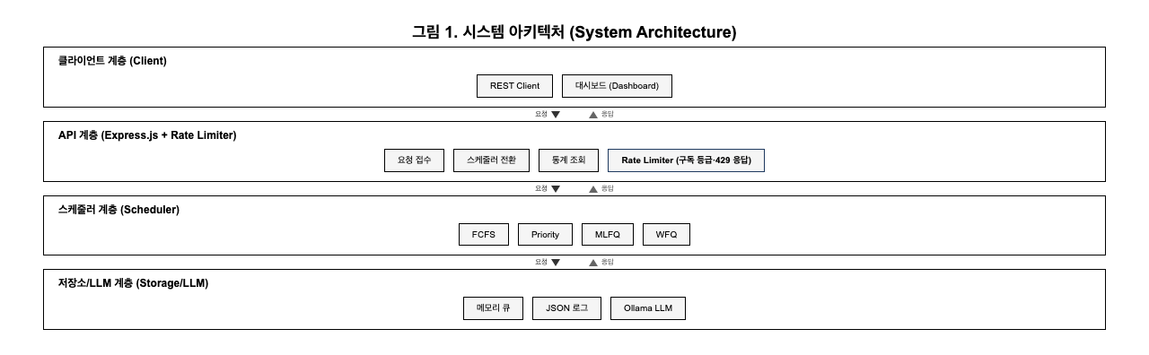
[그림 1] 시스템 아키텍처

3.3 등급 체계
시스템에서 사용하는 분류 체계는 두 가지이며 각각 다른 목적으로 사용된다 (표 2).
표 2. 분류 체계 비교
구분 | 요청 우선순위 (Request Priority) | 구독 등급 (Subscription Tier)
적용 대상 | 개별 요청 | 사용자(테넌트)
등급 | URGENT, HIGH, NORMAL, LOW | Enterprise, Premium, Standard, Free
성격 | 요청마다 달라질 수 있음 | 사용자에게 고정
사용처 | Priority Scheduling | WFQ 가중치, Rate Limiter

두 개념은 서로 독립적이어서 Enterprise 사용자가 LOW 우선순위 요청을 보낼 수도 있다. FCFS와 MLFQ는 우선순위나 등급과 무관하게 동작한다.
3.4 설계 방침
Ollama를 비롯한 대부분의 LLM 서빙 도구가 추론 중단을 지원하지 않는다. 그래서 이 시스템도 비선점형(Non-preemptive, 실행 중인 요청을 끝까지 처리하고 중단하지 않는 방식)으로 동작하게 만들었다. 다만 MLFQ의 이론적 효과를 확인하려고 선점형(Preemptive, 할당량 소진 시 실행 중인 요청을 중단하고 다른 요청으로 교체하는 방식, 500ms 간격 할당량 확인)은 시뮬레이션에만 추가 구현하였다 (5.3절). 각 알고리즘의 세부 설정은 다음과 같다.
- Priority: URGENT > HIGH > NORMAL > LOW 순, 5초 주기 에이징 적용
- MLFQ: 4단계 큐(Q0~Q3), 5초 주기 부스팅 적용 [3]
- WFQ: 구독 등급 가중치(Enterprise 100, Premium 50, Standard 10, Free 1)를 VFT 계산에 반영. 가중치 값은 등급별 차이를 분명히 보기 위해 Free를 기준으로 10배, 50배, 100배로 임의로 정한 값이다.
3.5 데이터 처리 흐름
사용자 요청은 다음 순서로 처리된다 (그림 2).
- REST API(`POST /api/requests`)로 요청 도착
- API 계층이 요청 객체 생성
- Rate Limiter가 등급별 한도를 확인 (초과 시 HTTP 429로 거부, 4.4절 참조)
- 스케줄러 대기열에 등록(`enqueue`)
- 스케줄러가 알고리즘에 따라 `dequeue`
- Ollama에 전달해 응답 수신
- 클라이언트 반환 및 JSON 이력 기록
대기열이 남으면 5번부터 반복한다.

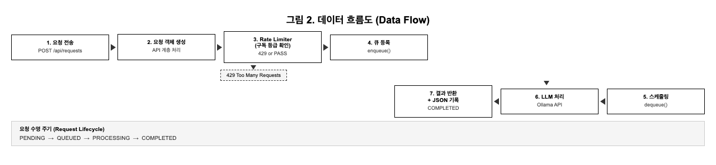
[그림 2] 데이터 흐름도

4. 구현
4.1 기술 스택
런타임은 Node.js 22 LTS [9], 웹 프레임워크는 Express.js 4.18 [8], 언어는 JavaScript(ES2024)를 사용하였다. LLM 실행에는 로컬 Ollama [10]를 썼고, 저장소는 메모리 큐와 JSON 파일로 구성하였다. 외부 라이브러리 의존성은 express 1개뿐이다. 외부 라이브러리를 최소화하고 스케줄링 알고리즘을 직접 구현해 학습 효과를 높이는 것이 목표였다.
4.2 코드 구조와 인터페이스
소스 코드는 핵심 모듈과 보조 요소로 구성된다 (그림 3). 핵심 모듈은 다섯 가지로, api(REST API 라우터), schedulers(4개 알고리즘), queue(메모리 큐), storage(JSON 파일 저장), llm(Ollama 연동)이다. 보조 요소로는 index.js(메인 진입점), server.js(Express 서버 구성), utils/rateLimiter.js(요청 제한) 등이 있다. `npm start`로 실행하면 index.js가 server.js의 `createServer()`를 호출해 Express 서버를 띄운다.

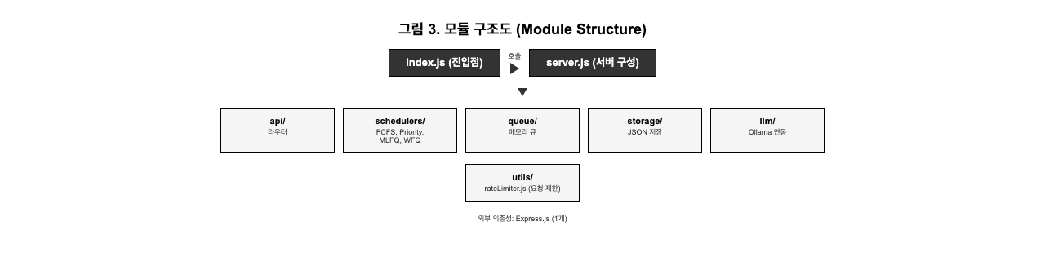
[그림 3] 모듈 구조도

모든 스케줄러는 BaseScheduler를 상속받아 `enqueue(request)`와 `dequeue()` 두 메서드를 공통 구현한다. 환경변수(`SCHEDULER_TYPE`)만으로 알고리즘을 전환할 수 있다(예: `SCHEDULER_TYPE=wfq`).
4.3 핵심 알고리즘 구현
FCFS와 Priority는 단순하므로 구현이 복잡한 MLFQ와 WFQ를 중심으로 설명한다.
MLFQ 구현. OSTEP [3]의 5가지 규칙에 따라 구현하였다. MLFQ는 4개의 우선순위 큐(Q0~Q3)를 두는데, Q0이 최상위 큐(우선순위 가장 높음)이고 Q3이 최하위 큐이다.
- Rule 1: 상위 큐가 하위 큐보다 먼저 처리
- Rule 2: 같은 큐 안에서는 도착 순서대로
- Rule 3: 새 요청은 Q0로 삽입
- Rule 4: 할당량 소진 시 하위 큐로 강등
- Rule 5: 일정 주기마다 모두 Q0로 부스팅
큐별 시간 할당량은 표 3과 같다.
표 3. MLFQ 큐별 시간 할당량
큐 | 시간 할당량
Q0 | 1,000ms
Q1 | 3,000ms
Q2 | 8,000ms
Q3 | 무제한

dequeue는 Rule 1과 Rule 2에 따라 상위 큐부터 FIFO(First-In, First-Out, 선입선출 — 먼저 들어온 요청부터 처리) 방식으로 꺼낸다.
// MLFQ 스케줄러: 상위 큐 우선으로 다음 요청 선택
dequeue() {
for (let i = 0; i < 4; i++) {
if (this.queues[i].length > 0) return this.queues[i].shift();
}
return null;
}

실서버는 위 dequeue로 꺼낸 요청을 끝까지 처리하는 비선점형 흐름을 사용한다. 클래스에는 선점 메서드(`checkPreemption`, `preempt`)도 함께 정의되어 있으며, 시뮬레이션 스크립트(`run-multi-seed.js`, 5개 시드로 반복하는 다중 시드 실험기)가 이를 호출해 선점형 동작을 확인한다. 시뮬레이션은 500ms 타임 슬라이스 단위로 누적 사용 시간을 점검해 할당량을 넘기면 하위 큐로 강등하고, 5초 주기 부스팅으로 하위 큐의 기아를 막는다.
WFQ 구현. WFQ는 각 요청의 가상 완료 시각(VFT)을 계산해 가장 작은 값부터 처리한다.
VFT_i = VFT_(i-1) + 처리 비용 / 가중치
처리 비용은 요청 1건당 1로 고정하였다. LLM 출력 토큰 수는 생성 완료 전 알 수 없고, JFI 계산도 처리 건수 기준이므로 측정 기준을 일치시키기 위해서이다.
// WFQ: VFT 계산 후 enqueue
enqueue(request) {
const tenant = this.tenants.get(request.tenantId);
const startTime = Math.max(tenant.virtualTime, this.globalVirtualTime);
request.virtualFinishTime = startTime + (1 / tenant.weight);
tenant.virtualTime = request.virtualFinishTime; // 다음 요청의 기준이 됨
this.queue.push(request);
}
// VFT가 가장 작은 요청 선택
dequeue() {
let minIdx = 0;
for (let i = 1; i < this.queue.length; i++) {
if (this.queue[i].virtualFinishTime < this.queue[minIdx].virtualFinishTime) minIdx = i;
}
const req = this.queue.splice(minIdx, 1)[0];
this.globalVirtualTime = req.virtualFinishTime; // 시스템 가상 시각 갱신
return req;
}

가중치가 큰 사용자는 VFT 증가분이 작아 자주 선택된다. Enterprise(가중치 100)와 Free(가중치 1)가 동시에 요청하면 VFT 증가분이 0.01 대 1로 Enterprise가 먼저 처리된다.
4.4 Rate Limiter
Rate Limiter는 스케줄링 비교 대상이 아니라 요청 진입을 관리하는 전처리 단계이며, 스케줄러와 독립적으로 동작한다. 토큰 버킷(Token Bucket, 일정 시간마다 요청 권한인 토큰이 새로 발급되고 요청이 들어올 때마다 토큰 하나씩 소모하는 방식) 방식으로 만들었다. 구독 등급별 분당 허용 수(표 4)를 제한하고, 토큰이 없으면 HTTP 429(Too Many Requests, 요청 한도 초과를 알리는 표준 응답 코드) [11]로 거부한다.
표 4. 구독 등급별 요청 한도
구독 등급 | 분당 허용 요청 수
Enterprise | 100 req/min
Premium | 50 req/min
Standard | 10 req/min
Free | 5 req/min

동작 확인을 위해 Free 등급(분당 5건) 테넌트에서 20회 연속 요청을 보내본 결과, 5건이 수락되고 15건이 HTTP 429로 거부되어 등급별 한도가 정확히 강제됨을 확인하였다.
4.5 구현 결과 요약
스케줄러 4종과 Rate Limiter를 모두 구현하였고, 스케줄러별 단위 테스트를 작성하여 정상 동작을 확인하였다. 환경변수(`SCHEDULER_TYPE`)만 바꾸면 알고리즘을 즉시 전환할 수 있다. 대기열 상태와 처리 통계를 브라우저에서 확인할 수 있도록 웹 대시보드(`public/dashboard.html`)도 함께 만들었다. 동일 요청을 알고리즘별로 어떻게 처리하는지 눈으로 비교할 수 있다.

5. 실험 및 평가
5.1 실험 환경
실험은 세 가지로 나누어 진행하였다. 기본 실험, MLFQ 선점형 실험, 실서버 실험이다. 실험별 주요 설정은 표 5에 정리하였다. 앞의 두 실험은 시간 기반 시뮬레이션이고, 실서버 실험은 Ollama로 실제 LLM을 호출해 진행하였다. 기본 실험은 짧은 요청을 차례로 보내서 4개 알고리즘을 같은 조건에서 비교하였고, MLFQ 선점형 실험은 처리 시간이 다양한 요청을 한꺼번에 몰아 보내서 MLFQ의 강등과 선점 효과를 따로 확인하였다. 시뮬레이션은 각 요청에 처리 시간을 미리 정해 두고, 스케줄러가 정한 순서대로 한 건씩 처리하는 방식이다. 네트워크 지연이나 LLM 응답 시간의 변동이 없어서 알고리즘 자체의 특성만 비교할 수 있다. 시드 정책은 실험마다 다른데, 기본 실험은 처리 시간 폭이 좁아서(10~100ms) 고정 시드(Seed, 난수의 시작값이라 같은 시드로 실행하면 같은 요청 패턴을 다시 만들 수 있다)를 한 번 써도 결과가 일관되게 나온다. 반면 MLFQ 선점형 실험은 처리 시간이 100ms~10초로 폭이 넓고 시드에 따라 어떤 요청이 짧거나 긴 요청이 될지 달라지므로, 5개 시드로 반복해 개선율이 특정 시드에 의존하지 않는지 확인하였다. 실서버 실험은 우선순위 배정과 프롬프트가 고정되어 있어 시드를 따로 쓰지 않았다.
표 5. 실험 유형별 설정 비교
항목 | 기본 실험 | MLFQ 선점형 실험 | 실서버 실험
목적 | 4개 알고리즘 동일 조건 비교 | MLFQ 선점형 효과 검증 | 실제 LLM 환경 검증
처리 방식 | 시뮬레이션 | 시뮬레이션 | Ollama 실제 호출
요청 수 | 500건 | 500건 × 5시드 | 20건
사용자 구분 | 4명 (등급별 1명) | 미사용 (요청 유형만 구분) | 4명 (등급별 1명)
처리 시간 | 10~100ms (균일 랜덤) | 혼합 (Short/Medium/Long) | 실제 LLM 추론 시간
도착 패턴 | 순차 도착 (1~10ms 간격) | 버스트 (20건 동시 × 25회) | 버스트 (20건 동시)
MLFQ 모드 | 비선점형 | 선점형 (500ms 간격) | 비선점형
비교 대상 | FCFS, Priority, MLFQ, WFQ | FCFS vs MLFQ(선점형) | FCFS, Priority, WFQ
재현성 | 고정 시드(42) | 5개 랜덤 시드 | 동일 프롬프트 사용

선점형 실험의 "혼합"은 세 가지 처리 시간 범위의 요청을 섞은 것이다 (표 6).
표 6. 요청 유형별 구성
요청 유형 | 처리 시간 범위 | 비율 | MLFQ 동작
Short | 100~800ms | 40% | Q0(1,000ms) 안에 완료
Medium | 1,200~4,000ms | 40% | Q0 초과, Q1 필요
Long | 5,000~10,000ms | 20% | Q1 초과, Q2 이상 필요

Short는 최상위 큐에서 완료되고 Medium과 Long은 시간 할당량 초과로 하위 큐로 강등되도록 설계하였다. 버스트(Burst, 짧은 시간에 여러 요청이 동시에 몰리는 상황) 도착 패턴은 대기열에 요청이 쌓인 상태에서 스케줄러가 순서를 정하도록 유도한다. 이를 위해 20건씩 동시에 큐에 넣었다. 모든 실험에서 요청은 1건씩 순차 처리된다. JFI 계산 방식의 차이는 5.5절에서 다루며, 대규모 환경은 향후 연구 과제로 남긴다 (7.2절).
5.2 기본 실험 결과 (500건)
네 가지 알고리즘을 같은 500건 요청에 대해 실행한 결과는 표 7과 같다.
표 7. 알고리즘별 성능 비교 (500건, 지표: 대기시간 기준)
스케줄러 | 평균 대기시간 | 처리량(req/s) | JFI
FCFS | 약 12,203ms | 약 18.72 | 1.000
Priority | 약 12,419ms | 약 18.56 | 1.000
MLFQ (비선점형) | 약 12,203ms | 약 18.72 | 1.000
WFQ | 약 11,846ms | 약 18.72 | 0.316

"대기시간(wait time)"은 요청이 대기열에 들어간 시점부터 처리가 시작된 시점까지이다. 단, 5.3절의 선점형 MLFQ 비교에서는 처리가 여러 번 중단되었다가 다시 시작되므로 "응답시간(도착부터 완료까지)"으로 단위를 바꾼다.
FCFS에서는 도착 순서대로 처리되어 네 명이 대기시간을 고르게 부담하였다 (JFI = 1.000). Priority는 처리 순서가 바뀌었지만 전체 평균은 FCFS와 거의 같았다. 처리 시간이 짧아(10~100ms) 에이징이 작동하기 전에 처리가 끝나서 우선순위 효과 자체는 거의 드러나지 않았다. MLFQ(비선점형)의 결과는 FCFS와 같았다. 모든 요청이 Q0 할당량(1,000ms) 안에 완료되어 하위 큐로 내려갈 일이 없었고, 비선점형 특성상 요청이 도착 순서대로 처리된 탓이다. 이론적 효과를 따로 확인하려고 5.3절에서 선점형 실험을 추가하였다. WFQ는 전체 평균이 가장 낮았으나 구독 등급별 차이가 컸다 (표 8). JFI = 0.316은 5.5절에서 분석한다.
표 8. WFQ 구독 등급별 평균 대기시간
구독 등급 | 가중치 | 평균 대기시간
Enterprise | 100 | 약 1,862ms
Premium | 50 | 약 8,384ms
Standard | 10 | 약 15,109ms
Free | 1 | 약 22,029ms

Enterprise의 대기시간은 Free의 약 1/12 수준으로, 가중치에 비례한 차등 서비스가 확인되었다. 100:1의 극단적 차이까지 벌어지지 않은 것은 요청이 대기열에 순차 도착하는 실험 설계 때문이다.
5.3 MLFQ 선점형 실험
비선점형 MLFQ가 FCFS와 같은 결과를 보였기 때문에, MLFQ의 이론적 효과를 따로 확인하려고 선점형 시뮬레이션을 추가하였다. 요청 500건, 처리 시간 최대 10초, 버스트 도착 구조로 5개 시드에 걸쳐 반복하였다. 지표는 응답시간(도착부터 완료까지)을 사용한다. 요청 유형별 응답시간 비교 결과는 표 9 및 그림 4와 같다.
표 9. MLFQ 선점형 vs FCFS 비교 (요청 유형별, 5시드 평균, 지표: 응답시간 기준)
요청 유형 | 처리 시간 범위 | FCFS 응답시간 | MLFQ (선점형) 응답시간 | 변화
Short | 100~800ms | 약 635초 | 약 170초 | 약 73% 감소
Medium | 1,200~4,000ms | 약 645초 | 약 729초 | 약 13% 증가
Long | 5,000~10,000ms | 약 650초 | 약 1,226초 | 약 89% 증가

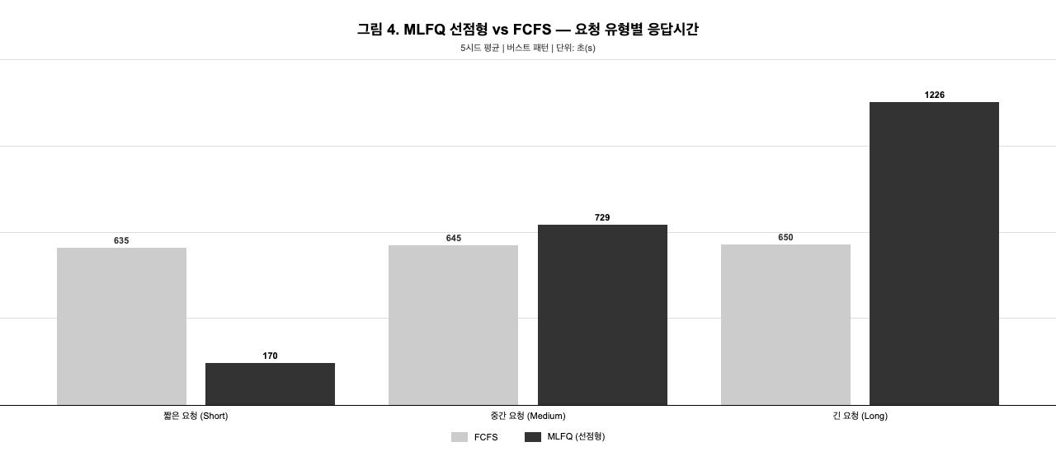
[그림 4] MLFQ 선점형 vs FCFS 요청 유형별 응답시간

Short는 Q0 안에 완료되어 강등 없이 처리되므로 응답시간이 FCFS 대비 약 73% 감소하였다. 반면 Long은 하위 큐로 밀려 약 89% 증가, Medium은 약 13% 증가하였다. 부스팅(Rule 5, 5초 주기)으로 Long의 기아 상태는 방지된다.
재현성 확인: 5개 시드에서 Short 개선율이 71.8~74.3%의 좁은 범위에 모였고 평균은 약 73%였다. 시드를 바꿔 다섯 번 반복해도 비슷한 개선율이 나왔다는 점은 이 효과가 특정 시드 때문에 우연히 나타난 결과가 아니라는 뜻이다. 다만 5개 시드의 제한된 반복이라 실제 트래픽 패턴에서는 효과가 달라질 수 있다. 시드별 결과는 부록 B에 정리하였다.
5.4 실서버 실험
시뮬레이션에서 확인한 스케줄링 순서 차이가 실제 LLM 환경에서도 재현되는지 보고자 Ollama로 실서버 실험을 진행하였다. 사용 모델은 2026년 4월 공개된 Google Gemma 4 계열의 `gemma4:e4b`이며, 약 40억 개 파라미터(Parameter, 모델이 학습해 가진 가중치 값)를 가진 중형 모델로 로컬 Ollama 서버에서 실행하였다. 출력은 최대 20토큰으로 제한하였다. 총 20건(등급별 5건)을 동시에 큐에 넣은 뒤 FCFS, Priority, WFQ 세 알고리즘을 비교하였다(비선점형 MLFQ는 5.2절에서 FCFS와 같음이 확인되어 제외하였다). 전체 결과는 표 10, 구독 등급별 세부는 표 11 및 그림 5에 정리하였다.
표 10. 실서버 실험 결과
스케줄러 | 평균 대기시간 | 평균 처리 시간 | 전체 소요 시간
FCFS | 약 1,998ms | 약 209ms | 약 4,178ms
Priority | 약 1,977ms | 약 208ms | 약 4,154ms
WFQ | 약 1,976ms | 약 208ms | 약 4,167ms

표 11. 실서버 구독 등급별 평균 대기시간
구독 등급 | FCFS | Priority | WFQ
Enterprise | 약 432ms | 약 664ms | 약 410ms
Premium | 약 1,480ms | 약 1,333ms | 약 1,458ms
Standard | 약 2,522ms | 약 2,541ms | 약 2,496ms
Free | 약 3,561ms | 약 3,371ms | 약 3,542ms

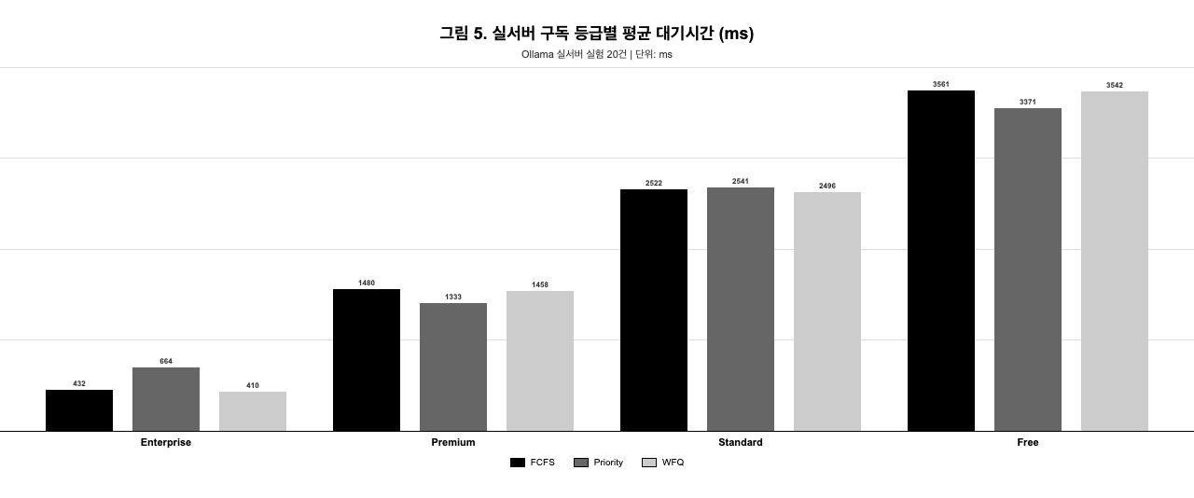
[그림 5] 실서버 구독 등급별 평균 대기시간 비교

세 알고리즘의 평균 처리 시간이 모두 약 208~209ms로 거의 같았다. 스케줄러는 "누구를 먼저 처리할지"만 정할 뿐 LLM 추론 속도를 바꾸지 못한다. FCFS에서는 도착 순서대로 처리되어 Enterprise → Free 순으로 대기시간이 늘었다(Enterprise를 먼저 보냄). Priority의 경우 구독 등급과 요청 우선순위가 독립적임을 드러내고자 등급별로 서로 다른 우선순위를 혼합 배정하였다(배정 내역은 부록 표 B.2 참조). 그 결과 Enterprise의 NORMAL 요청이 Premium의 URGENT 요청에 밀려 Enterprise 평균 대기시간은 FCFS 대비 증가하였다(432 → 664ms). 반면 Free의 NORMAL 요청은 Standard의 LOW 요청보다 먼저 처리되어 Free 평균 대기시간은 오히려 감소하였다(3,561 → 3,371ms). WFQ는 가중치에 따라 Enterprise가 먼저 처리되었다. 요청 수가 적어 등급별 극단적 차이까지는 드러나지 않았으나 시뮬레이션과 같은 패턴이 나타났다.
5.5 공정성 분석
JFI 계산 방식의 차이부터 짚어둔다. 이 분석에서는 두 가지 기준을 실험 목적에 맞게 구분해 사용하였다.
- FCFS, Priority, MLFQ: 등급 간 대기시간 차이 측정 → 대기시간 기반 JFI (값이 1에 가까울수록 균등)
- WFQ: 가중치 비례 처리량 배분 측정 → WFQScheduler 내장의 처리량 기반 JFI (가중치에 정확히 비례하면 1에 가까워짐)
표 12의 0.316과 1.000은 계산 기준이 달라 직접 비교하지 않는다. 각 값의 의미는 아래에서 따로 해석한다.
표 12. 알고리즘별 JFI 비교 (기본 실험, 500건)
스케줄러 | JFI | 계산 방식 | 해석
FCFS | 1.000 | 대기시간 기반 | 완전 공정 (도착 순서대로 처리)
Priority | 1.000 | 대기시간 기반 | 사용자 간 공정 (우선순위는 요청 단위)
MLFQ (비선점형) | 1.000 | 대기시간 기반 | 완전 공정 (FCFS와 동일)
WFQ | 0.316 | 처리량 기반 | 의도적 차등 (가중치 기반)

FCFS, Priority, MLFQ(비선점형)의 JFI 1.000은 세 알고리즘이 구독 등급을 고려하지 않기 때문이다. Priority는 처리 순서는 바뀌지만 우선순위가 요청 단위로 배정되어 사용자 간 차이는 없다.
WFQ의 공정성은 두 관점에서 본다. 첫째, 처리량 기반 JFI = 0.316은 WFQScheduler가 "처리 요청 수 ÷ 가중치"로 계산한 값이다. 사용자당 125건씩 동일 배정했으므로 Free(가중치 1)의 비율이 커지고 Enterprise(100)는 작아져 JFI가 1에서 멀어진다. 이 값 자체가 WFQ가 가중치를 반영해 처리했다는 것을 보여준다. 둘째, 등급 간 대기시간을 보면 Enterprise(약 1,862ms)가 Free(약 22,029ms) 대비 약 12배 짧아 가중치 비율(100:1)에 대응한다. 등급당 1명만 배치한 구성이라 같은 등급 내 공정성은 향후 연구 과제로 남긴다.
5.6 결과 종합
앞서 제시한 실험 결과를 종합하면 네 알고리즘의 처리 순서 기준, 성능 특성, 공정성 양상을 표 13과 같이 한눈에 비교할 수 있다.
표 13. 알고리즘 특성 비교 종합
특성 | FCFS | Priority | MLFQ (선점형) | WFQ
처리 순서 기준 | 도착 순서 | 요청 우선순위 | 큐 레벨 (실행 시간) | 구독 등급 가중치
짧은 요청 우대 | 없음 | 없음 | 있음 (약 73% 개선) | 없음
차등 서비스 | 없음 | 요청 단위 | 없음 | 구독 등급 단위
JFI | 1.000 | 1.000 | 1.000 (비선점) | 0.316 (의도적 차등)
기아 방지 | 불필요 | 에이징 | 부스팅 | VFT 구조상 불필요
실서버 적용 | 가능 | 가능 | 비선점형만 가능 | 가능

6. 논의
6.1 시뮬레이션 환경의 한계
이 시뮬레이션은 알고리즘 특성을 비교하기에는 적합하지만, 실제 LLM 서빙 환경과 비교하면 몇 가지 한계가 있다. 첫 번째 한계는 선점형 MLFQ를 실서버에 적용하기가 어렵다는 점이다. Ollama를 비롯한 대부분의 LLM 서빙 도구는 추론 중단을 지원하지 않으므로, 5.3절에서 확인한 Short 약 73% 개선은 시뮬레이션 안에서만 가능하다. 다음으로 처리 시간 분포가 실제와 다르다. 기본 실험은 10~100ms 범위였으나, 실제 LLM 추론은 입력 길이, 토큰 수, 모델 크기에 따라 수백 ms에서 수십 초까지 폭이 넓고, 길어질수록 Priority 에이징 효과나 FCFS 호위 효과의 영향이 커진다. 또한 동시 처리도 고려하지 못하였다. 한 번에 1건씩 처리하였으나 실제 LLM 서빙(vLLM, TGI)은 연속 배치로 여러 요청을 동시 처리한다. 한 배치 내부에서는 순서가 영향을 주지 않으므로 WFQ와 Priority의 차등 효과는 약해질 수 있다. 끝으로 실서버 실험 규모가 20건으로 제한적이다. 대기열 경합이나 극단적인 트래픽은 재현하지 못하였으며, 실무에 적용하려면 대규모 부하 시험이 필요하다.
6.2 알고리즘별 적합 상황
- FCFS: 모든 사용자와 요청을 동등하게 처리하는 가장 단순한 방식이다. 만들기도 쉬워서 기본 정책으로 쓰기 좋다.
- Priority Scheduling: 긴급도를 직접 지정할 수 있는 환경에 적합하다. 다만 에이징 효과가 나타나려면 처리 시간이 어느 정도 길어야 한다.
- MLFQ: 짧은 요청 우대 효과가 뛰어나지만 선점형이 필요한 만큼, 지금 LLM 서빙 환경에서는 쓸 수 있는 데가 많지 않다. 추론 중단과 재개 기능이 생긴다면 쓰임새가 넓어질 것이다.
- WFQ: 구독 등급별 차등 배분이 필요한 유료 서비스에 적합하다. 비선점형에서도 잘 동작하여 실서버 적용이 가능하다.
6.3 프로젝트의 의의
이 프로젝트는 두 가지 면에서 의의가 있다. 우선 CPU 스케줄링(FCFS, Priority, MLFQ)과 네트워크 자원 배분(WFQ) 알고리즘을 LLM API 환경에 적용해 운영체제 이론을 실제 문제에 응용해 본 점이다. 또한 vLLM과 TGI 같은 기존 LLM 서빙 도구가 전체 처리량 최적화에 집중하느라 사용자별 공정성이나 우선순위 관리를 제공하지 않는다는 점을 확인하고, 이 부분에 스케줄링 이론을 적용해 알고리즘별 효과를 비교했다는 점도 의미가 있다. 특히 WFQ의 가중치 비례 차등 서비스는 유료 LLM 서비스의 구독 등급 관리에 쓸 수 있는 가능성을 보여준다. 다만 세 실험을 합산해도 총 3,020건 규모이므로, 대규모 운영 환경에서도 같은 결과가 나올지는 추가 확인이 필요하다.

7. 결론 및 향후 연구
7.1 결론
이 프로젝트에서는 운영체제 분야의 세 가지 프로세스 스케줄링 알고리즘(FCFS, Priority Scheduling, MLFQ)과 네트워크 분야의 자원 배분 알고리즘(WFQ)을 다중 사용자 LLM API 요청 관리에 적용하고, 시뮬레이션 및 실서버 실험으로 성능과 공정성을 비교하였다.
적용 가능성: 네 알고리즘을 공통 인터페이스(enqueue/dequeue)로 구현하여 환경변수만으로 전환할 수 있게 하였다. MLFQ 선점형 모드는 실제 LLM 환경에서 적용이 어렵다는 한계를 확인하였다.
성능 비교: 비선점형 환경에서 네 알고리즘의 전체 처리량은 거의 같았다. 스케줄러는 순서만 정할 뿐 처리 속도 자체를 바꾸지 못하기 때문이다. 선점형 MLFQ에서는 짧은 요청 응답시간이 약 73% 감소, 긴 요청은 약 89% 증가하였다. 개선 효과는 5개 시드에서 71.8~74.3% 범위로 일관되게 재현되었다 (시드별 결과는 부록 B). WFQ에서는 Enterprise의 평균 대기시간이 Free의 약 1/12 수준으로 나타났다.
공정성 분석: FCFS, Priority, MLFQ(비선점형)의 JFI는 모두 1.000으로 균등 배분이 이루어졌다. WFQ의 시스템 수준 JFI는 0.316이었으나, 이는 가중치 기반 의도적 차등의 결과이다. Enterprise의 대기시간이 Free보다 약 12배 짧아 가중치 순서에 대응하는 차등 서비스가 확인되었다.
7.2 향후 연구
- 토큰 기반 비용 모델: 현재 WFQ의 VFT 계산은 처리 비용을 요청 1건당 1로 고정하였다. 입출력 토큰 수를 반영한 가변 비용 모델을 적용하면 더 정밀한 자원 배분이 가능하지만, 출력 토큰 수 추정 방법에 대한 추가 연구가 필요하다.
- 대시보드 고도화: 현재 대시보드는 주기적 조회(폴링) 방식으로 상태를 갱신한다. WebSocket(서버가 클라이언트에 실시간으로 알림을 보낼 수 있는 웹 통신 방식) 기반 푸시 갱신, 사용자 인증, JFI 추이 그래프 등을 더하면 운영 환경 모니터링 도구로 확장할 수 있다.
- 동일 등급 내 공정성 검증: 이번 실험은 등급당 1명씩 배치한 구성이었다 (5.5절). 같은 등급에 여러 사용자가 있을 때의 균등 배분(등급 내 JFI)을 확인하려면 등급당 N명을 동시에 배치한 반복 실험이 필요하다.
- 대규모 실험: 수천 건 이상의 요청, 더 많은 사용자, 더 긴 처리 시간 환경에서 각 알고리즘의 특성을 추가로 확인할 수 있다.

참고문헌
[1] OpenAI, "Rate limits," OpenAI API Documentation. [온라인] Available: https://platform.openai.com/docs/guides/rate-limits (접속: 2026-03-14)
[2] Anthropic, "Rate limits," Anthropic API Documentation. [온라인] Available: https://docs.anthropic.com/en/api/rate-limits (접속: 2026-03-14)
[3] R. H. Arpaci-Dusseau and A. C. Arpaci-Dusseau, "Operating Systems: Three Easy Pieces," v1.10, Arpaci-Dusseau Books, 2023. [온라인] Available: https://pages.cs.wisc.edu/~remzi/OSTEP/
[4] L. Peterson and B. Davie, "Computer Networks: A Systems Approach," 6th ed., Systems Approach LLC, 2022. [온라인] Available: https://book.systemsapproach.org/ (접속: 2026-04-19)
[5] vLLM Project, "vLLM: Easy, Fast, and Cheap LLM Serving," GitHub. [온라인] Available: https://github.com/vllm-project/vllm (접속: 2026-03-14)
[6] Hugging Face, "Text Generation Inference (TGI)." [온라인] Available: https://huggingface.co/docs/text-generation-inference/ (접속: 2026-03-14)
[7] Wikipedia, "Fairness measure -- Jain's fairness index." [온라인] Available: https://en.wikipedia.org/wiki/Fairness_measure (접속: 2026-04-09)
[8] Express.js, "Express - Node.js Web Application Framework." [온라인] Available: https://expressjs.com/ (접속: 2026-03-14)
[9] Node.js Foundation, "Node.js Documentation." [온라인] Available: https://nodejs.org/docs/latest-v22.x/api/ (접속: 2026-03-14)
[10] Ollama, "Ollama Documentation." [온라인] Available: https://ollama.com/ (접속: 2026-03-14)
[11] MDN Web Docs, "HTTP 429 Too Many Requests," Mozilla Developer Network. [온라인] Available: https://developer.mozilla.org/en-US/docs/Web/HTTP/Status/429 (접속: 2026-04-09)

부록
A. 소스 코드 파일 목록
표 A.1. 핵심 소스 코드 파일
파일 경로 | 역할
index.js | 메인 진입점 (npm start 실행 대상)
server.js | Express 서버 구성 모듈
api/routes.js | REST API 라우팅
schedulers/BaseScheduler.js | enqueue/dequeue 공통 인터페이스
schedulers/FCFSScheduler.js | FCFS (FIFO)
schedulers/PriorityScheduler.js | Priority (에이징)
schedulers/MLFQScheduler.js | MLFQ (4단계 큐, 강등)
schedulers/WFQScheduler.js | WFQ (VFT, 가중치)
utils/rateLimiter.js | 토큰 버킷 Rate Limiter
llm/OllamaClient.js | Ollama API 클라이언트

전체 소스는 `02-implementation/src-simple/`, 외부 의존성은 Express.js 1개이다. 실험 스크립트는 `02-implementation/experiments-simple/`에 있다.
표 A.2. 실험 스크립트 목록
파일 | 용도
run-extended.js | 기본 실험 (500건, 4 스케줄러, 5.2절, 5.5절)
run-multi-seed.js | MLFQ 선점형 실험 (500건 × 5 시드, 5.3절)
run-ollama-experiment.js | 실서버 실험 (20건, Ollama, 5.4절)
compute-stats.js | 시드별 개선율 재현 확인 (부록 B)

B. 실험 구성 상세
표 B.1. MLFQ 선점형 실험 시드별 결과 (지표: Short 요청 응답시간)
시드 | FCFS Short 응답시간 | MLFQ Short 응답시간 | 개선율
12345 | 약 634,201ms | 약 179,071ms | 71.8%
23456 | 약 666,730ms | 약 171,319ms | 74.3%
34567 | 약 630,038ms | 약 164,213ms | 73.9%
45678 | 약 598,388ms | 약 164,665ms | 72.5%
56789 | 약 644,441ms | 약 170,603ms | 73.5%
평균 | 약 634,759ms | 약 169,974ms | 73.2%

다섯 개 시드 모두 70% 이상의 개선을 보였으며, 시드에 따른 개선율 편차는 약 2.5%p 범위에 머물렀다. 같은 시드 값으로 `compute-stats.js`를 실행하면 같은 결과를 얻을 수 있다.
부스팅이 작동하는 기준 차이: 기본 실험(run-extended.js)은 "30건 처리마다", 선점형 실험(run-multi-seed.js)은 "5,000ms마다"이다. 기본 실험은 모든 요청이 Q0 안에서 완료되므로 부스팅이 실제로 적용되는 일은 없다.
선점형 시뮬레이션 해석: 이 표의 개선율은 LLM 추론을 원하는 때에 멈추고 다시 시작할 수 있다고 가정했을 때, 이론적으로 얻을 수 있는 최대 개선폭이다. 실서버에서는 비선점형 MLFQ만 적용할 수 있다 (6.1절).
표 B.2. Ollama 실서버 실험의 Priority 요청 우선순위 배정 (등급 × 요청 번호)
등급 | 요청 1 | 요청 2 | 요청 3 | 요청 4 | 요청 5
Enterprise | URGENT | HIGH | URGENT | HIGH | NORMAL
Premium | HIGH | NORMAL | HIGH | URGENT | NORMAL
Standard | NORMAL | LOW | NORMAL | HIGH | LOW
Free | LOW | NORMAL | LOW | LOW | NORMAL

상위 등급일수록 URGENT와 HIGH 비율을 높이되, 모든 등급에 여러 우선순위가 섞이도록 배정하였다. 이렇게 한 이유는 구독 등급과 요청 우선순위가 서로 상관없는 두 기준임을 실험으로 확인하기 위해서이다. 이 배정에 따라 Priority 스케줄러에서는 Enterprise의 NORMAL 요청이 Premium의 URGENT 요청보다 뒤로 밀리고, Free의 NORMAL 요청이 Standard의 LOW 요청보다 앞당겨지는 현상이 5.4절에서 확인되었다.

